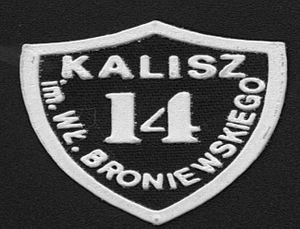

# SZKOŁA PODSTAWOWA NR 14 W KALISZU

IM. WŁADYSŁAWA BRONIEWSKIEGO

ul. Adama Mickiewicza 11, 62-800 KALISZ

*tel./fax. (062) 7661455 e-mail sp14kalisz@o2.pl*

# MATERIAŁY EDUKACYJNE OBOWIĄZUJĄCE W ROKU SZKOLNYM 2018/2019 W ODDZIALE PRZEDSZKOLNYM:

|  |  |  |  |  |
| --- | --- | --- | --- | --- |
| **L.p.** | **Tytuł serii** | **Tytuł i rodzaj materiałów edukacyjnych / materiałów ćwiczeniowych** | **Autor** | **Wydawnictwo** |
| **1.** | „Paczka Puszatka” część 1 – 4 | * Paczka Puszatka. Roczne przygotowanie przedszkolne. Karty pracy części 1–4. * Paczka Puszatka. Roczne przygotowanie przedszkolne. Zeszyty ćwiczeń: Czytam, Piszę, Liczę, Działam. | Anna Borchard,  Joanna Dziejowska | WSiP |

Kalisz, dnia 10 czerwca 2018r.